CVIČENÍ 13. – Inflace a nezaměstnanost (Kapitola 33)
Opakování: Proč jsou úrokové sazby náklady příležitosti k držbě peněz? Vysvětlete, co se bude dít na trhu peněz, pokud r budou vyšší nebo nižší než rovnovážné. Na grafu ukažte, co se bude dít, pokud CB zvýší nabídku peněz? Jak se tato skutečnost projeví na grafu AD? Jak se projeví, pokud CB bude cílovat úrokovou míru na mezibankovním trhu? Vysvětlete fungování multiplikačního efektu, pokud vláda zvýší výdaje? Proč mají být vládní výdaje účinnější ve vztahu k AD než snížení daní? Co je MPC? Zakreslete multiplikační efekt do grafu. Definujte efekt vytěsnění. Jakými cestami může fiskální politika ovlivňovat AS. Uvažujte důvody pro a proti stabilizační hospodářské politice. Co jsou vestavěné stabilizátory a jak fungují?
Inflace
Jaká je dlouhodobá příčina inflace? Z jaké teorie tento závěr vychází? Co je dezinflace? Co je deflace?
Phillipsova křivka (PK)
- původně vztah mezi nezaměstnaností a růstem nominálních mezd
Kdy rámcově byla PK popsána? Jak se stávající podoba PK liší od původní a kdo ji obměnil? Zakreslete krátkodobou PK a její vztah s agregátní poptávkou. Interpretujte PK v 60. letech v USA – příloha. Jaké závěry pro hospodářskou politiku byste z PK obecně vyvodili a co byste doporučovali pro ČR v současnosti?
Dlouhodobá PK
Jak vypadá dlouhodobá PK? Zakreslete. Vysvětlete, proč křivka vypadá tímto způsobem? Interpretujte graf PK v 60. letech v příloze č. 1. Porovnejte je s přílohou č. 2. Jaký závěr o platnosti PK v různých obdobích z toho plyne? Co může být příčinou růstu přirozené míry nezaměstnanosti? Co může být příčinou poklesu přirozené míry nezaměstnanosti? Jak se tyto změny projeví na PK? Zakreslete dlouhodobé dopady růstu AD v grafu PK.
- očekávání
Jak si vytváříte očekávání? – například o inflaci pro letošní rok? Jakou roli hrají obecně v ekonomice očekávání? Jaká je role očekávání ve vztahu k inflaci v krátkém a dlouhém období? Jaký vliv má tato skutečnost na krátkodobou a dlouhodobou PK? Co se bude dít, pokud se změní očekávaná inflace?
míra nezaměstnanosti = přirozená míra nezaměstnanosti – α (skutečná inflace – očekávaná inflace)
Jakou roli hraje v rovnici α? Vyřešte příklady:
Příklad č.1
Předpokládejme, že přirozená míra nezaměstnanosti je 6 %. V jednom grafu zakreslete dvě PK, které vystihují následující situace. Označte bod, který označuje úroveň ekonomiky v každém případu:
a) skutečná inflace je 5 % a očekávaná je 3 %
b) skutečná inflace je 3 % a očekávaná je 5 %
c) skutečná inflace je 5 % a očekávaná je 5 %
d) skutečná inflace je 3 % a očekávaná je 3 %
Příklad č.2
Předpokládejme, že se centrální banka domnívá, že přirozená míra nezaměstnanosti je 5 %, ale ve skutečnosti je jen 6 %. Jaké dopady bude tento omyl mít na měnovou politiku centrální banky a na inflaci, pokud výchozí situace odpovídá 6 % nezaměstnanosti? Situaci zakreslete.
Zakreslete situaci neočekávané expanzivní hospodářské politiky. Jaké jsou krátkodobé a dlouhodobé dopady? Jak se tato politika projeví na přirozené míře nezaměstnanosti? Interpretujte PK v období let 1961-1973 v příloze č.3. Vysvětlete body A, B, C v grafu přílohy č.3.
Hospodářská politika a PK
Jaké implikace z PK byste udělali pro hospodářskou politiku před volbami? Proč je důležitá nezávislost CB?
PK a nabídkový šok
Definujte nabídkový šok. Uveďte příklady. Jak se nabídkový šok projeví na cenové hladině a produktu? Jak se daná situace označuje? Jak se nabídkový šok projeví na krátkodobé PK a proč? Danou situaci zakreslete. Jak může hospodářská politika reagovat na nabídkový šok? Jak se projeví například monetární expanze? Vyřešte následující příklad:
Příklad č.3
Znázorněte důsledky následujících situací na krátkodobé i dlouhodobé PK. Pokud je to vhodné, tak situaci zakreslete i do grafu AD a AS. Vysvětlete ekonomické úvahy, na nichž jsou odpovědi založeny.
a) zvýšení přirozené míry nezaměstnanosti
b) pokles ceny dovážené ropy
c) pokles očekávané inflace
Náklady snížení inflace
Jak bude situace vypadat, pokud bude centrální banka usilovat o snížení inflace? Co se musí stát s inflačními očekáváními? A jak se tato situace projeví na krátkodobé a dlouhodobé PK – zakreslete. Co je to koeficient obětování? Jak by se projevily různé formy dezinflace? A co říká obecně koncept racionálních očekávání? Jak se dle školy racionálních očekávání dají snížit náklady inflace? Jaká byla hospodářská praxe v USA v 80. letech? Proč se plně neprojevily očekávání teoretiků školy racionálních očekávání? Jak se projeví, že tržní subjekty nevěří odhodlání centrální banky snížit inflaci?
Přílohy
Příloha č.1: Phillipsová křivka USA v letech 1960–1969
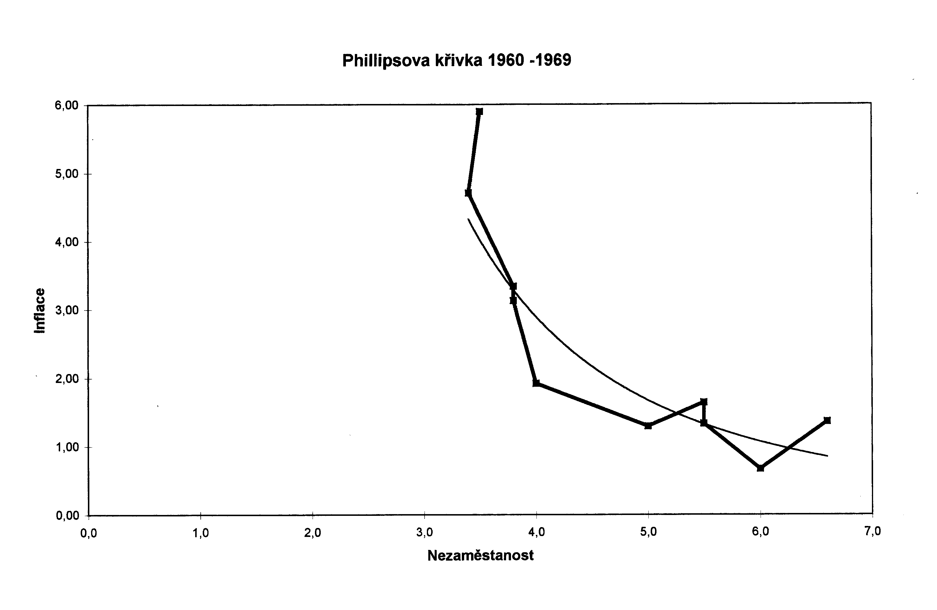
Příloha č.2: Phillipsová křivka 1948–2000
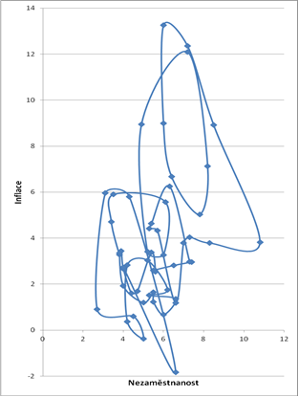
Příloha č.3: Phillipsová křivka v letech 1961–1973
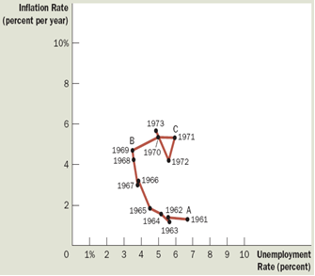

Příloha č.4: Phillipsová křivka ČR v letech 1993–2010
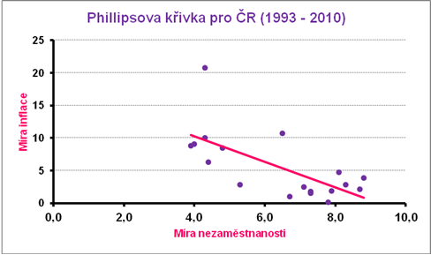

Příloha č.5: Phillipsová křivka ČR v letech 2010–2017
